Nieuwsbrief 2, februari 2022

Schaduwfamilie: De zoektocht van donorkinderen
Vera de Lange en Linda Sprado

Beste relatie, familie, vrienden en andere geïnteresseerden,
Vanwege je eerdere belangstelling vertellen wij, Linda Sprado en Vera de Lange, jou graag alles wat je wilt weten over ons boek Schaduwfamilie: de zoektocht van donorkinderen en de bijbehorende fototentoonstelling. Deze keer groot nieuws: de cover en de verschijningsdatum van het boek zijn bekend!
Tadaaa.….. We hebben een cover!
De keuze voor de cover is gemaakt, en we zijn heel blij met het ontwerp dat het uiteindelijk is geworden. Hierop staat donorkind Marjanne, die we als allereerste hebben geïnterviewd. Daarmee is ons project twee jaar geleden begonnen. De cover verbeeldt de verborgen helft van je stamboom, en daarmee van je identiteit. Het gerafelde papier symboliseert de flarden informatie waar donorkinderen zich aan vastklampen, bijvoorbeeld een donorpaspoort of een krabbel van een arts op een briefje, om maar iets te weten te komen over hun vader. We zijn benieuwd wat jullie ervan vinden!

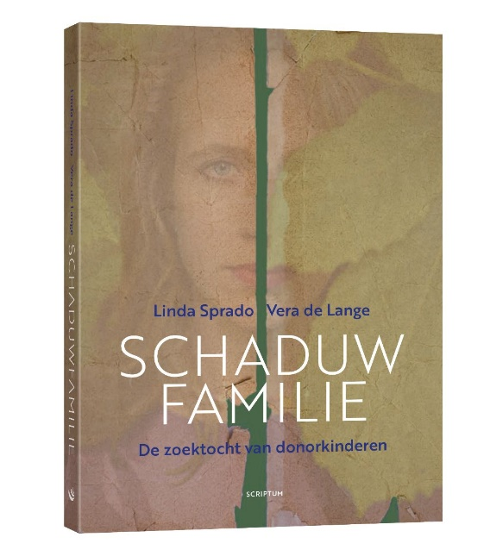

Verschijningsdatum en tentoonstelling
Schaduwfamilie is vanaf 16 april te koop en zal € 22,50 kosten. Vanaf 17 april is in Museum IJsselstein de tentoonstelling van de foto’s uit het boek voor iedereen te bezoeken. De portretfoto’s zullen op grote panelen komen te staan in een park naast het museum. In het museum zal ook het boek te koop zijn.
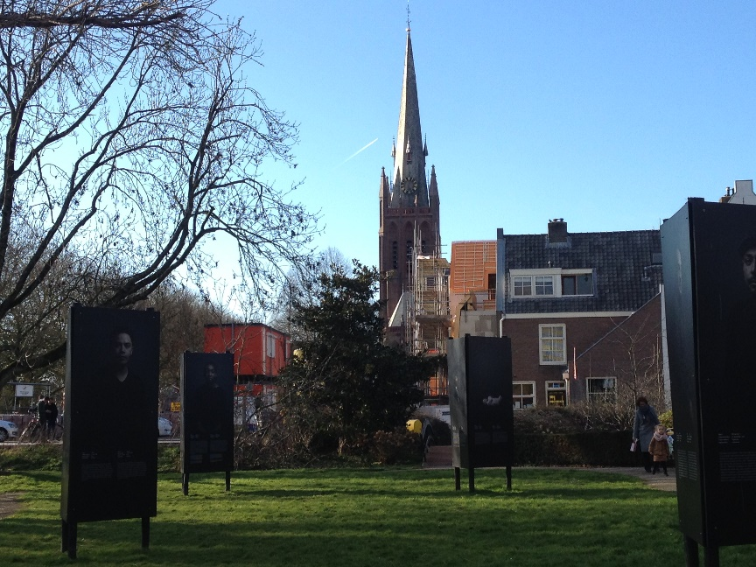

Preview foto’s
Uit de door Kate Ford gemaakte foto’s hebben we de mooiste geselecteerd voor het boek. Het was een hele klus, maar het eindresultaat mag er zijn! Hieronder een tipje van de sluier ...

Brainstorm met bubbels!
Inmiddels zijn alle teksten en foto’s ingeleverd bij de uitgever en hebben we gebrainstormd met Ad van der Kouwe van Manifesta Rotterdam over de vormgeving van ons boek. Het wordt een boek met de uitstraling van een magazine; toegankelijk, glossy en kleurrijk.

Voorpublicatie in Gen.magazine
Rond 1 maart verschijnt er een voorpublicatie uit ons boek in Gen.magazine, hét Nederlandse tijdschrift over familiegeschiedenis. Het is een verkorte versie van het hoofdstuk van historicus Rob van Drie, over hoe je DNA- en stamboomonderzoek kunt inzetten om je familie te vinden.

Boek bestellen?
Kun je niet wachten tot 16 april en wil je zeker weten dat je het boek in je bezit krijgt? Bestel het dan pre-order op www.schaduwfamilie.nl.
Contact
We zullen je in nieuwsbrief 3 (maart/april) weer de laatste updates geven van de ontwikkelingen rondom het boek. Mocht je naar aanleiding hiervan contact willen leggen met een van ons, of heb je de eerste nieuwsbrief gemist en wil je die alsnog ontvangen, stuur dan een bericht naar linda.sprado@chello.nl.
Dank voor je interesse!

Vera de Lange en Linda Sprado

